Тема 1. (Раздел2)
1.2.2. Диагностика по вибрациям и шумам
Шумы (стуки) и вибрации, то есть колебательные процессы упругой среды, возникающие при работе механизмов, используют для виброакустической диагностики двигателя и других агрегатов автомобиля. Источником этих колебаний являются газодинамические процессы (сгорание, выпуск, впуск, сжатие), регулярные механические соударения в сопряжениях за счет зазоров и неуравновешенности масс, а также хаотические колебания, обусловленные процессами трения. При работе двигателя все эти колебания накладываются друг на друга и, взаимодействуя, образуют случайную совокупность колебательных процессов, называемую спектром. Это усложняет виброакустическую диагностику из-за необходимости подавления помех, выделения полезных сигналов и расшифровки колебательного спектра.
Стуки двигателя прослушивают при помощи стержневого, трубчатого или электронного стетоскопов (рис. 1.6), прикасаясь концом стержня 4 к зонам прослушивания на двигателе.
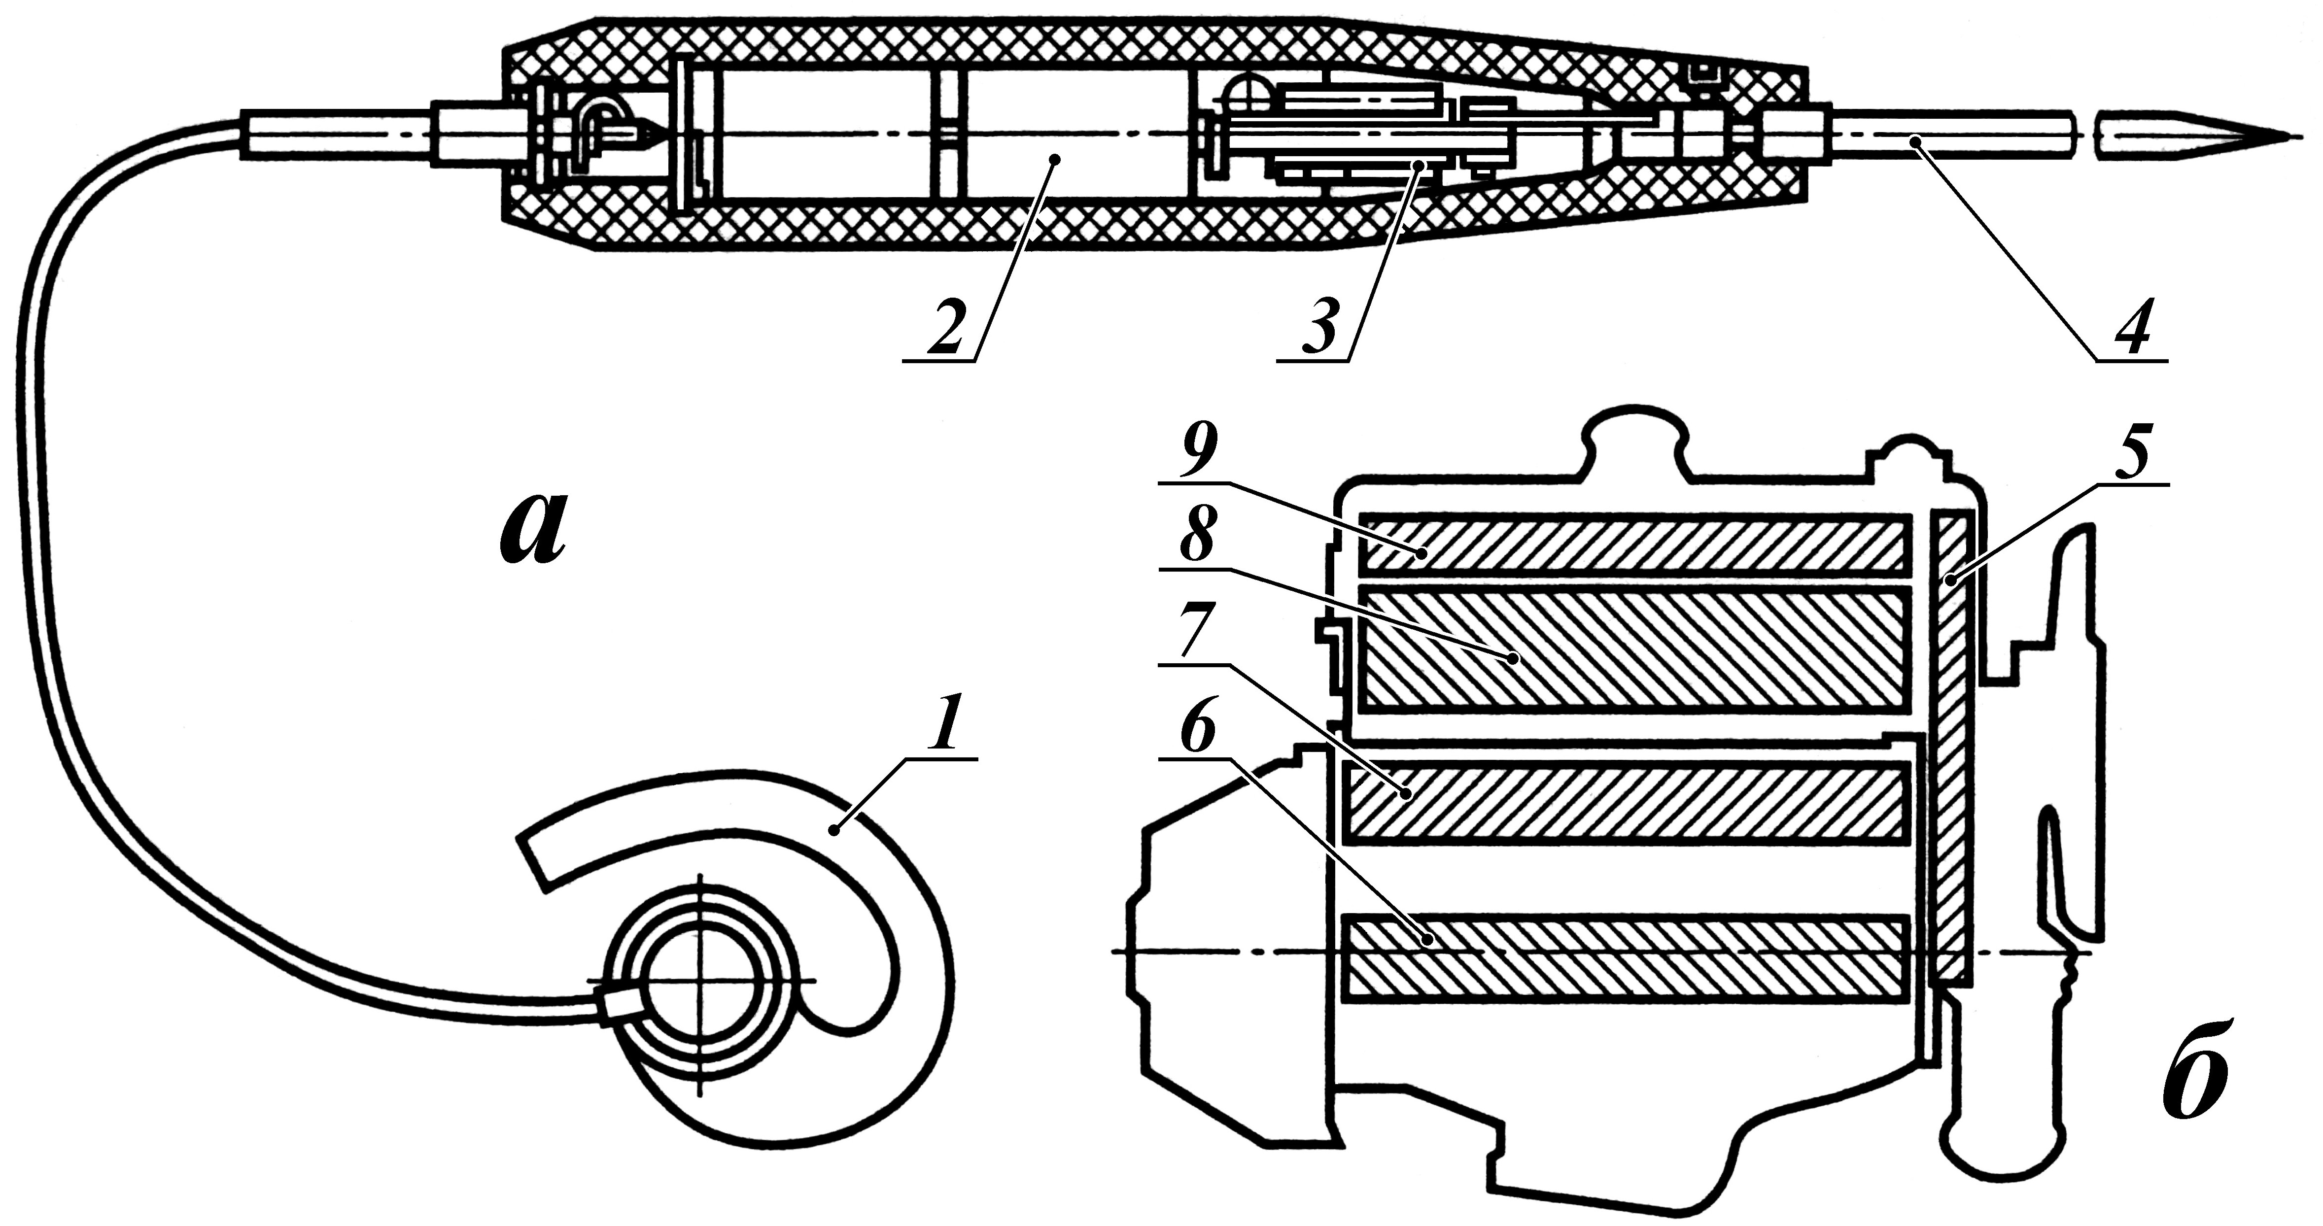
Рис. 1.6. Электронный стетоскоп (а) и зоны прослушивания шумов в двигателе (б):
1 — наушник; 2 — элемент питания; 3 — транзистор усилителя; 4 — слуховой стержень; 5 — крышка распределительных шестерен; 6, 7 — нижняя и верхняя части блока цилиндров; 8 — головка блока цилиндров; 9 — клапанная крышка

Состояние коренных подшипников коленчатого вала определяют, прослушивая нижнюю часть блока цилиндров при резком открывании и закрывании дроссельной заслонки. Изношенные коренные подшипники издают сильный глухой стук низкого тона, усиливающийся при резком увеличении частоты вращения коленчатого вала.
Состояние шатунных подшипников коленчатого вала определяют аналогично. Изношенные шатунные подшипники издают стук среднего тона, по характеру схожий со стуком коренных подшипников, но менее сильный и более звонкий, исчезающий при выключении свечи зажигания или форсунки прослушиваемого цилиндра.
Работу сопряжения поршень – гильза цилиндра прослушивают по всей высоте цилиндра при малой частоте вращения коленчатого вала с переходом на среднюю. Появление звука, напоминающего дрожащий звук колокола, усиливающегося с увеличением нагрузки на двигатель и уменьшающегося по мере прогрева двигателя, указывает на возможное увеличение зазора между поршнем и гильзой цилиндра, изгиб шатуна, перекос оси шатунной шейки или поршневого пальца, особенно, если у двигателя наблюдается повышенный расход топлива и масла. Скрипы и шорохи в сопряжении поршень – гильза цилиндра свидетельствуют о начинающемся заедании в этом сопряжении, вызванном малым зазором или недостаточным смазыванием.
Состояние сопряжения поршневой палец – втулка верхней головки шатуна проверяют, прослушивая верхнюю часть блока цилиндров при малой частоте вращения коленчатого вала с резким переходом на среднюю. Резкий металлический стук, напоминающий частые удары молотком по наковальне и пропадающий при отключении свечей зажигания или форсунок, указывает на увеличение зазора между поршневым пальцем и втулкой, на недостаточное смазывание или чрезмерно большое опережение зажигания (впрыска топлива).
Сопряжение поршневое кольцо – канавка поршня проверяют на уровне НМТ хода поршня при средней частоте вращения коленчатого вала. Слабый, щелкающий стук высокого тона, похожий на звук от ударов колец одно о другое, свидетельствует об увеличенном зазоре между кольцами и поршневой канавкой либо об изломе колец.
Техническое состояние механизма газораспределения можно также оценивать по наличию и характеру стуков.
Если на холостом ходе при малой частоте вращения коленчатого вала прослушивается тихий стук в местах расположения втулок клапанов, это указывает на обеднение горючей смеси и заедание впускных клапанов. Частые стуки, сливающиеся в общий шум, характерны при большом износе распределительных шестерен и возможной поломке их зубьев.
Увеличивая частоту вращения коленчатого вала, прослушивают двигатель в местах расположения подшипников распределительного вала. Ровный стук среднего тона, по характеру схожий со стуком шатунных подшипников коленчатого вала, свидетельствует об усиленном износе подшипников и шеек распределительного вала.
Резкий стук на всех режимах работы двигателя в зоне крышек коромысел при одновременном падении мощности двигателя и его работе с перебоями указывает на увеличение зазоров между бойками коромысел и торцами стержней клапанов.
1.2.3. Диагностика по параметрам картерного масла
Диагностика по параметрам картерного масла дает возможность определить темп изнашивания деталей двигателя, качество работы воздушных и масляных фильтров, герметичность системы охлаждения, а также годность самого масла. Для этого необходимо периодически отбирать из картера пробы масла, измерять концентрацию в нем продуктов износа и кремния, определять вязкость и содержание воды. Превышение допустимых норм по концентрации в масле металлов указывает на неисправную работу сопряженных деталей, превышение нормы содержания кремния (SiO₂, песок) — на неисправность фильтров, присутствие воды — на неисправность системы охлаждения, а пониженная вязкость позволит судить о годности масла.
Возможность диагностики двигателя по концентрации продуктов износа (свинца, хрома, железа, алюминия и др.) в картерном масле обусловлена зависимостью ее уровня только от интенсивности изнашивания соответствующих деталей (подшипников коленчатого вала, поршневых колец, цилиндров). Это означает, что по истечении некоторого времени работы масла в двигателе (при практическом постоянстве объема масла, интенсивности очистки и угаре) концентрация каждого из продуктов износа в масле достигает определенного уровня и стабилизируется.
Убыль и пополнение взвешенных в масле частиц уравновешиваются. Этот уровень будет тем выше, чем больше скорость изнашивания деталей двигателя. Так как скорость изнашивания при исправных системах фильтрации и охлаждения характеризует состояние сопряжений трущихся пар механизма, то по уровню концентрации можно выявить скрытые и назревающие отказы.
Уровень концентрации к продуктов износа в масле после наступления его стабилизации определяется выражением
$@\frac{g}{g_{}+g_{}}$ ,
где g — интенсивность поступления в масло продуктов износа;
g_{ф} — интенсивность удаления продуктов износа фильтрами;
g_{у} — интенсивность убыли продуктов износа за счет угара масла.
Для диагностики двигателя по концентрации продуктов износа в картерном масле (для каждого металла в отдельности) применяют спектральный анализ, обладающий высокой чувствительностью.
Спектральный анализ заключается в следующем. Пробу картерного масла сжигают в высокотемпературном пламени вольтовой дуги и регистрируют спектр при помощи спектрографа или автоматизированной фотоэлектрической установки (рис. 1.7). Пары продуктов износа дают линейчатый спектр, который подвергают качественному и количественному анализам.
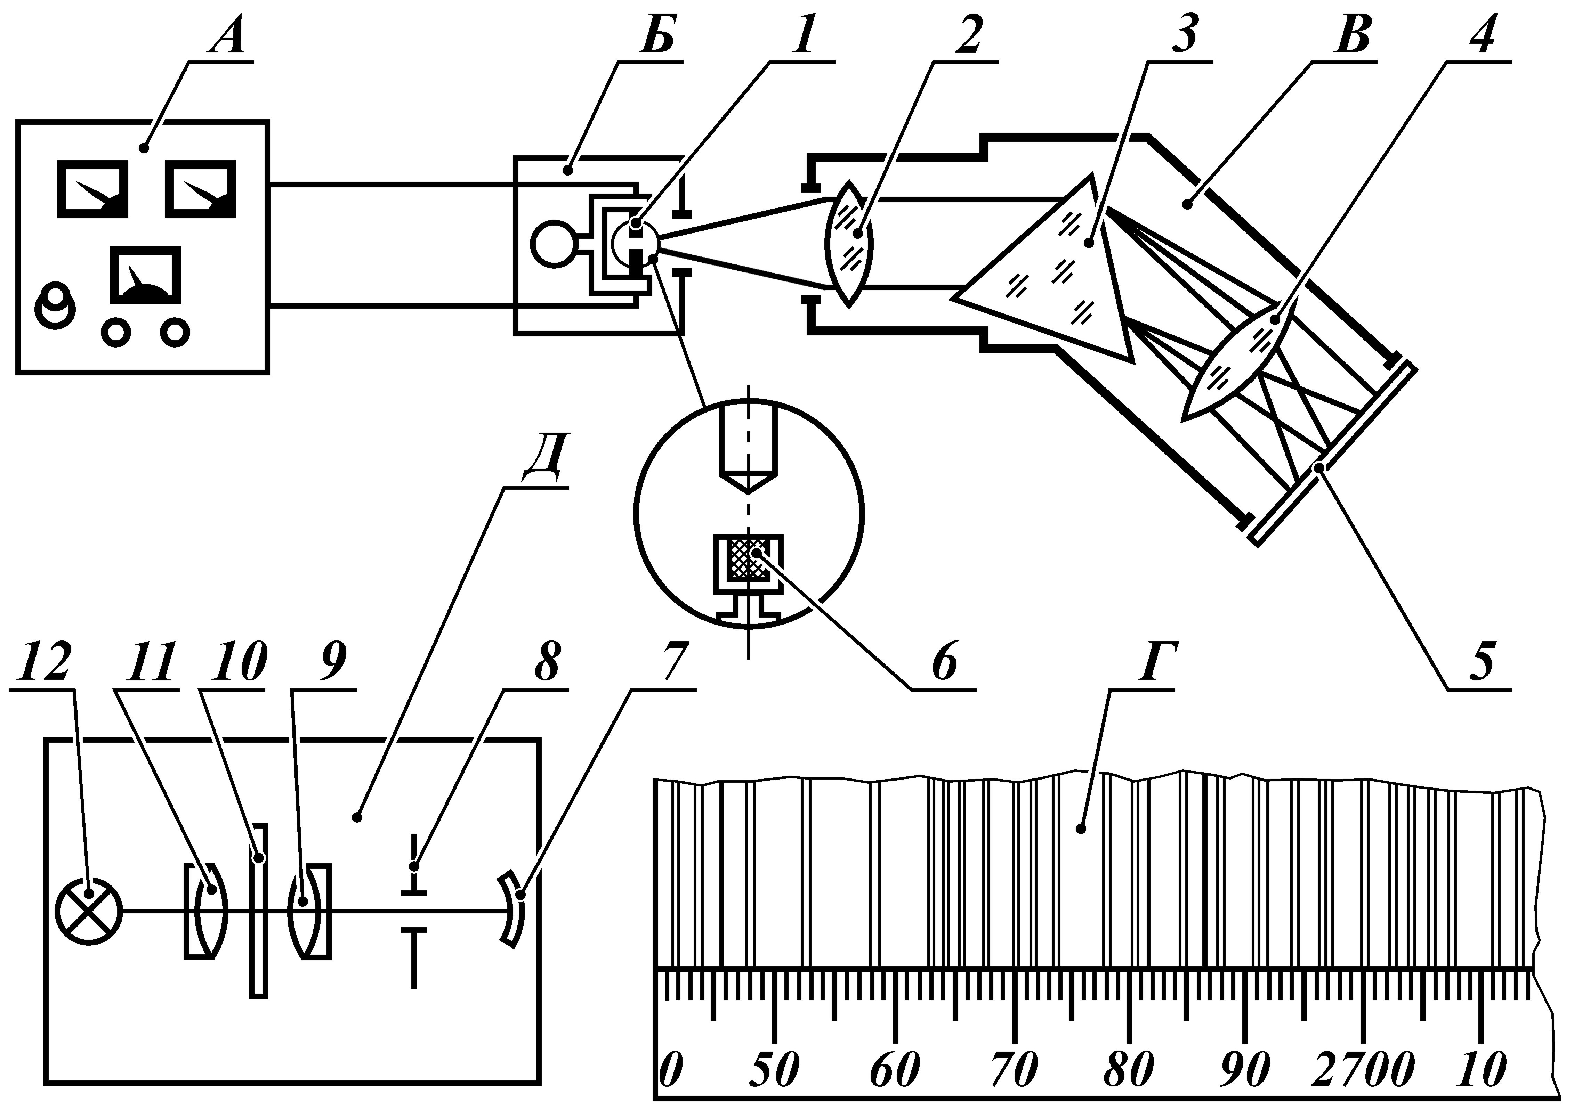
Рис. 1.7. Схемы спектральных приборов:
А — генератор; Б — штатив; В — спектрограф; Г — образец участка спектра железа; Д — микрофотометр; 1 — угольные электроды; 2 — объектив;
3 — призма; 4 — камерный объектив; 5 — фотопластинка; 6 — проба масла;
7 — фотоэлемент; 8 — щель; 9 и 11 — микроконденсаторные линзы;
10 — фотопластинка спектра; 12 — электролампа

Качественный анализ состоит в обнаружении спектральных линий, свидетельствующих о присутствии в картерном масле металлов изнашивающихся деталей, а количественный — в определении интенсивности почернения спектральных линий.
Плотность почернения линий измеряют при помощи микрофотометра. Полученный результат переводят в абсолютные единицы концентрации, используя тарировочные графики. График строят для каждого элемента по результатам анализа эталонов (проб масла с известным содержанием элемента). В процессе эксплуатации на каждый автомобиль ведут график изменения уровня концентрации продуктов износа металлов наиболее ответственных деталей двигателя (цилиндров — Fe, поршней — Al, колец — Cr, подшипников коленчатого вала — Pb), а также следят за концентрацией кремния, вязкостью и другими параметрами масла. Таким образом, наблюдая за темпом изнашивания основных деталей, за появлением в масле кремния и годностью масла, заблаговременно выявляют отказы механизмов и систем и прогнозируют ресурс работы двигателя. По скорости нарастания концентраций продуктов износа можно заблаговременно (за 2 тыс. км пробега) предсказать возможность аварийного отказа.
1.3. Регулировочные работы по КШМ и ГРМ двигателя
Регулировочные работы по КШМ и ГРМ двигателя включают: регулировку тепловых зазоров в механизме газораспределения, подтяжку креплений головки цилиндров, поддона картера к блоку цилиндров и других соединений.
Цилиндр, головка цилиндров, штанги и другие детали механизма привода клапанов нагреваются по мере прогрева двигателя до 80...150 °С, а сами клапаны — до 300...600 °С. Поскольку при нагреве все детали расширяются, то тепловой зазор между ними уменьшается, что не гарантирует плотной посадки клапана на седло.
Регулировка зазоров клапанов имеет цель восстановить фазы газораспределения, повысить наполнение цилиндров, их компрессию и в итоге увеличить мощность двигателя. Кроме того, при работе двигателя с чрезмерно малым тепловым зазором выпускного клапана происходит перегрев тарелки, на ней появляются трещины, размягчается седло клапана и ускоряется его износ вследствие прорыва газов.
С другой стороны, если тепловой зазор больше необходимого, то клапаны открываются не полностью, что приводит к уменьшению наполнения цилиндров, увеличению количества остаточных газов, заметно падает мощность двигателя, появляется сильный стук при работе клапанов на всех режимах работы двигателя, возникает интенсивный износ деталей механизма газораспределения.
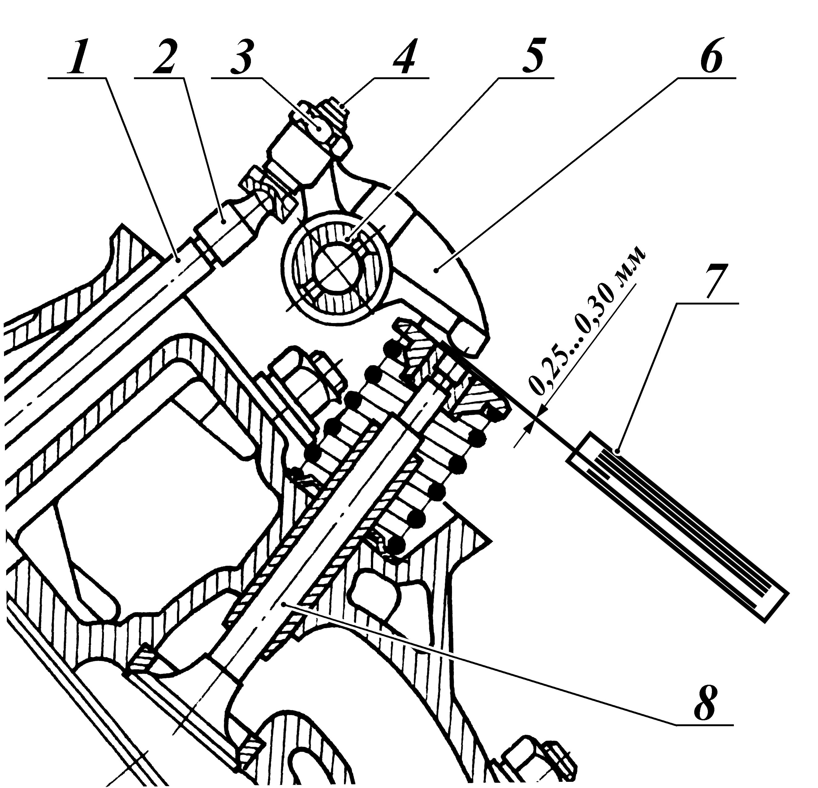
Зазоры регулируют при полностью закрытых клапанах (рис. 1.8), начиная с первого цилиндра в последовательности, соответствующей порядку работы двигателя и фазам газораспределения.
Рис. 1.8. Регулировка зазора на двигателе
ЗМЗ-53-11:
1 — штанга; 2 — верхний наконечник штанги; 3 — контргайка;
4 — регулировочный винт; 5 — ось
коромысел; 6 — коромысло; 7 — набор
щупов; 8 — клапан
Перед регулировкой проверяют и при необходимости подтягивают головку к блоку цилиндров. На практике тепловой зазор обычно определяют с помощью стального щупа (см. рис. 1.8) при температуре двигателя 20...25 °С.
Если температура стальных деталей привода клапана и алюминиевых деталей, в которых они установлены, отличается от указанной, то необходимо вводить поправку, так как при меньшей температуре деталей фактический зазор при рабочей температуре будет меньше, а при увеличении — больше.
Следует также учитывать, что при износе контактных поверхностей фактический зазор будет больше измеренного щупом из-за неучета канавок, которые оказываются под нижней плоскостью щупа. Поэтому лучше пользоваться индикатором для измерения хода рычага привода в зоне его контакта с клапаном.
Головка к блоку цилиндров крепится шпильками с гайками или болтами (рис. 1.9).
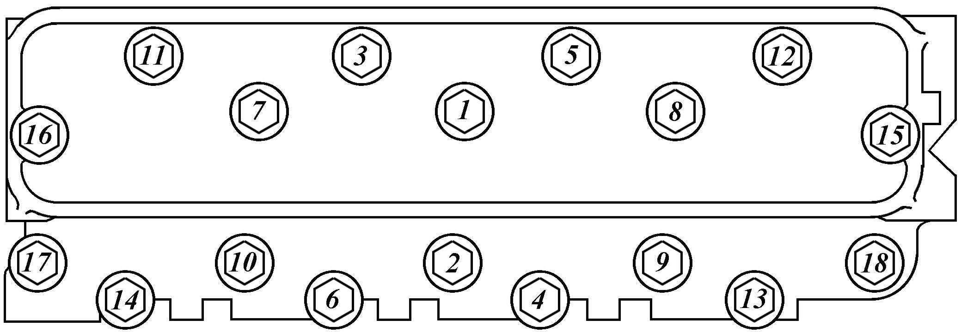
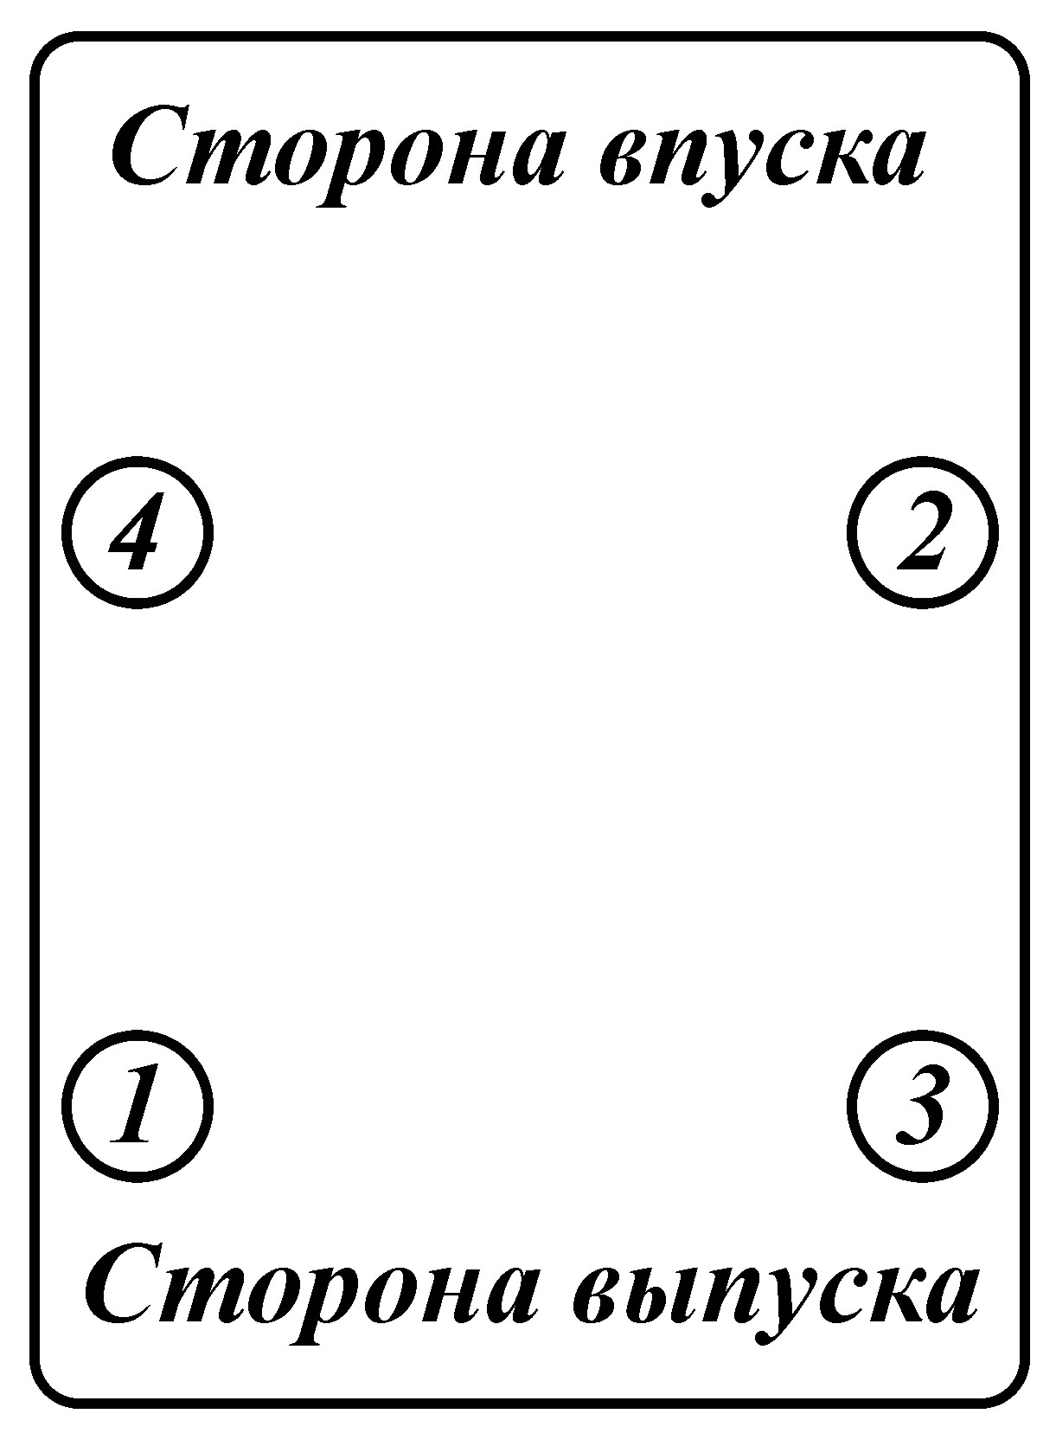
Рис. 1.9. Порядок подтяжки головки цилиндров к блоку:
а — ЗМЗ-53-11; б — КамАЗ-740
а))
б)

Слабая затяжка гаек или болтов может привести к нарушению регулировки тепловых зазоров в газораспределительном механизме, герметичности цилиндров двигателя, прогоранию прокладки и попаданию охлаждающей жидкости в рабочие цилиндры. Поэтому в процессе эксплуатации двигателя периодически подтягивают крепления головок: у чугунной — на прогретом двигателе, а у алюминиевой — на холодном. Такое требование объясняется неодинаковым коэффициентом линейного теплового расширения материалов шпилек (болтов) и головки цилиндров. Подтяжку производят динамометрическим ключом в строго определенной для каждой марки двигателя последовательности. Основное правило подтяжки — от средних гаек к периферийным (рис. 1.9а), а на двигателях КамАЗ-740 — крестообразно (рис. 1.9б). Момент затяжки для двигателей ЗМЗ-53-11 — 73...78 Н·м, для двигателя ЗИЛ-130 70...90 Н·м, для двигателя КамАЗ-740 190...210 Н·м.

1.4. Операции технического обслуживания КШМ и ГРМ двигателя
При ЕО визуально проверяют состояние двигателя и прослушивают его работу на разных режимах.
При ТО-1 проверяют герметичность соединения поддона картера и сальника коленчатого вала (отсутствие подтеков масла). Прослушивают работу клапанного механизма и при необходимости регулируют зазоры между клапанами и коромыслами.
При ТО-2 дополнительно к работам по ТО-1 проверяют и при необходимости подтягивают крепление головок цилиндров и крышки распределительных шестерен.
Сезонное обслуживание включает все операции ТО-2.

Контрольные вопросы:
1. В чем заключается принцип бестормозной проверки мощности двигателя?
2. Какова последовательность определения компрессии в цилиндрах двигателя?
3. Как определяют состояние деталей ЦПГ двигателя по прорыву газов в картер?
4. Как определить состояние двигателя по утечкам сжатого воздуха из цилиндра?
5. Каким образом определяется состояние деталей и сопряжений при виброакустической диагностике?
6. С какой целью производят спектральный анализ картерного масла?
7. Для чего и каким образом выполняют регулировку тепловых зазоров в клапанном механизме?
8. При каком ТО и с какой целью производят подтяжку головки цилиндров к блоку?

